МИНИСТЕРСТВО ОБРАЗОВАНИЯ И НАУКИ РЕСПУБЛИКИ КАЗАХСТАН
КГКП «Высший колледж IT и новых технологий»
Управления образования области Абай

Допущено к защите
Заведующий ПЦК ИиП
______ Нугманова М.Ж.
«___»__________2026 г.

ПОЯСНИТЕЛЬНАЯ ЗАПИСКА

к дипломному проекту на тему:
«____________________________»

Автор дипломного проекта: ___________ _______________________
подпись, дата инициалы, фамилия
Обозначение дипломного проекта: IT.4S06130103.ПО22.05.ДП.26

Специальность: 06130100 Программное обеспечение (по видам)
^{(номер, наименование)}
Руководитель дипломной работы: _____________ _________________
(подпись, дата) (инициалы, фамилия)

Оценка ____________

Семей – 2026 г.

СОДЕРЖАНИЕ
ВВЕДЕНИЕ 2
1. Основная часть 4
1.1 Анализ требований 4
1.2 Обзор существующих решений 4
1.3 Обоснование архитектуры 5
1.4 Инструментарий разработки и дополнительных технологий 6
2. Описание предметной области 7
2.1 Процесс приема абитуриентов 7
2.2 Основные проблемы автоматизации приема абитуриентов 7
3. Язык программирования 9
3.1 Обоснование выбора технологии разработки сайта 9
4. Разработка программного продукта. 11
4.1 Разработка структуры сайта. 11
4.2 Проектирование пользовательского интерфейса 17
4.3 Руководство пользователя 24
5. Тестирование 29
5.1 Описание контрольного примера 29
5.2 Тестирование системы 32
6. Экономическая часть 34
7. Охрана труда 35
ЗАКЛЮЧЕНИЕ 36
СПИСОК ИСПОЛЬЗОВАННЫХ ЛИТЕРАТУР 37
ПРИЛОЖЕНИЕ А: Исходный код серверной части (Backend) 38
ПРИЛОЖЕНИЕ Б: Исходный код клиентской части (Frontend) 44

ВВЕДЕНИЕ
Актуальность:
- В условиях цифровизации общества автоматизация различных процессов является необходимостью. Современные организации стремятся повысить скорость и точность обработки данных. Большую значимость автоматизация приобретает в таких сферах, как образование, здравоохранение, банковское дело и логистика.
- Остановимся на образовании, процесс поступления абитуриентов сопровождается большим количеством информации: персональные данные абитуриентов, их документы и результаты экзаменов. Использование таких инструментов как таблицы Excel, приводит к увеличению времени обработки данных и неудобства процесса. Помимо задержек, использование таблиц увеличивает риск потери данных. Отсутствие единой базы данных мешает оперативно строить отчеты в реальном времени, что создает не удобство в загруженные периоды работы.
- Разработка веб-приложения для автоматизации приемной комиссии является актуальной задачей. Такое решение обеспечивает надежное хранение данных, что гарантирует востребованность системы в долгосрочной перспективе.

Цель:
- Целью дипломного проекта является проектирование и разработка веб-приложения для автоматизации работы приемной комиссии. Приложение направлено на повышение эффективности процесса приема абитуриентов за счет оптимизации хранения данных, цель сделать хранение надежным и обеспечить удобный поиск и сортировку всех необходимых данных.
- Важной целью проекта является создание приятного визуального интерфейса, который сделает работу приема абитуриентов приятной и понятной.
- Создание именно веб-приложения позволит сотрудникам работать с базой данных через любой современный компьютер без установки дополнительного программного обеспечения, что делает систему более гибкой и доступной.

Задачи:
- Для достижения цели необходимо решить следующие задачи: изучить основы веб-разработки: освоить язык разметки HTML для создания структуры, язык стилей CSS для красивого и приятного оформления интерфейса и язык программирования JavaScript для реализации логики приложения.
- Освоить разные инструменты для разработчика: изучить библиотеку React для создания удобной клиентской части и платформу Express.js для работы серверной части приложения

Изучить работу с данными: освоить язык SQL и систему управления базами данных PostgreSQL для надежного хранения данных.
- Разработать само веб-приложение: объединить все изученные технологии для написания приложения.
- Организовать защиту персональных данных: предусмотреть систему авторизации, чтобы доступ к информации был только у сотрудников приемной комиссии.
- Проверить результат: протестировать сайт, чтобы убедиться, что интерфейс получился понятным и удобным, а функции поиска и обработки данных работают без ошибок.

Структура работы:
- Структура работы состоит из: введения, раскрывается актуальность темы и ставятся задачи проекта.
- В первом разделе рассматриваются существующие способы автоматизации работы приемной комиссии.
- Во втором разделе описывается проектирование базы данных и выбор стека технологий.
- В третьем разделе описывается процесс программной реализации веб-приложения, разработка серверной и клиентской частей.
- В четвертом проводится тестирование продукта и оценка удобства со стороны пользователя.
- В заключении подводится итоги разработки и делаются выводы о выполнении поставленных задач.

1. Основная часть
В данном разделе проводится детальный анализ предметной области, излагаются требования к разрабатываемому приложению и обоснованию стека технологий. Основная цель – это заложить базу для автоматизации работы приемной комиссии.

1.1 Анализ требований
Требования делятся на три группы.
Функциональные требования:
- Авторизация: Ограничение прав доступа, только администратор может взаимодействовать с данными, записывать их, а также экспортировать.
- Работа с базой данных: Операции СRUD (создание, чтение, обновление, удаление записей)
- Валидация: Валидация на стороне клиента и сервера позволяет избежать сохранения неверных данных. Например, поле ИИН должно строго содержать 12 числовых символов, а поле номера телефона, соответствовать международному формату. Это минимизирует вероятность ошибок при добавлении абитуриента.
- Нефункциональные требования:
- Масштабируемость: Возможность добавлять новые поля, в пример, добавления новой специальности или группы.
- Требования к безопасности: как защищает данные (закрытый доступ к личной информации абитуриентов).
- Безопасность: Данные абитуриентов являются конфиденциальной информацией и их нужно какими-либо способами шифровать.
- Чтобы веб-приложение было действительно полезным, сначала нужно понять, какой функционал должен присутствовать на сайте. Самое главное, это возможность быстро вносить данные абитуриентов, проверять документы. Также важно, чтобы сайт работал стабильно и посторонние люди не могли получить доступ к личной информации абитуриента.

1.2 Обзор существующих решений
На сегодняшний день существует много программ для колледжей, но у них часто общие проблемы, они не удобные, либо у них не приятный интерфейс. Многие все еще работаю в Excel, но ведь это не удобно, когда данных становится много – в таблицах легко запутаться или же что-либо удалить.
- Excel: это являет самым простым способом, но при большо количестве абитуриентов могут случаться различные проблемы, случайное удаление или редактирование данных, а также самая главная проблема что поддержка только на одном устройстве.
- Проведен сравнительный анализ, он показывает, что разработка собственного приложение по сравнению с использованием Excel превосходит его во всех проверенных направлениях, поэтому она является хорошим решением. Приложение сочетает в себе защищенность данных и простоту таблиц, при этом не требуя каких-либо затрат на покупку лицензий.

Таблица 1.1 – Критерии сравнения
Критерии сравнения | MS Excel | Мой сайт
Скорость внедрения | Высокая | Высокая
Цена лицензии | Платно | Бесплатно
Многопользовательский доступ | Ограниченно | Полноценно
Удобство интерфейса | Среднее | Высокое
Защита данных | Низкая | Высокая
Кроссплатформенность | Требует установки | Любое устройство с доступом в сеть
Автоматическая отчетность | Нет | Есть
Риск потери данных | Средний | Низкий
Анализируя данные таблицы, можно сделать вывод, что ключевым преимуществом разработанного веб-приложения является кроссплатформенность. В отличие от Excel, требующего установку пакета офисных программ, веб-приложение доступно с любого устройства через браузер. Это значительно повышает эффективность работы приемной комиссии.

1.3 Обоснование архитектуры
Выбор технологий для приложения обусловлен необходимостью создать быстрый и удобный стек. В основе лежит разделение на клиентскую и серверную часть, что позволяет работать с приложением быстрее и удобнее.
1. Клиентская часть (Frontend):
- Скорость и плавность: В отличие от обычный сайтов, где каждая ссылка заставляет браузер заново загружать всю страницу (шапку, подвал, скрипты), React подгружает только необходимые данные. Это позволяет сделать загрузку чуть ли не мгновенной.
- Feature-Sliced-Design: делит проект на слои, она помогает создавать упорядоченные, масштабируемые проекты, где компоненты изолированы, а также легко переиспользуются и понятный новым разработчикам.
2. Серверная часть (Backend):
- Единый язык: Использование JavaScript на фронтенде и бэкенде позволяют разработчику не переключать контекст, использовать общие типы данных и библиотек.
- REST API и JSON: Он не отдает готовые HTML-страницы, а предоставляет набор маршрутов. Общение происходит через JSON-запросы – это компактный формат, который легко читается и человеком, и машиной.
- Асинхронность: Node.js спроектирован так, чтобы обрабатывать тысяча запросов одновременно, не блокируя работу сервера.
3. База данных (PostgreSQL):
- Надежность: Выбрана реляционная база данных, так как информация об абитуриентах требует строгого порядка и связей. PostgreSQL гарантирует, что данные не потеряются и будут защищены.

1.4 Инструментарий разработки и дополнительных технологий
Для повышения эффективности процесса разработки приложения был выбран следующий стек дополнительных технологий:
- Среда разработки VS code: использование современного редактора с поддержкой расширений позволяет ускорить написание кода.
- Система Git: позволяет отслеживать историю изменений проекта, создавать отдельные ветки для новых функций и обеспечивает сохранность исходного кода на удаленном репозитории.
- Менеджер пакетов NPM: используется для управления зависимостями проекта, обеспечивая быструю установку и обновления необходимых библиотек.

2. Описание предметной области
В данном разделе рассматривается текущий порядок работы приемной комиссии колледжа, определяются ключевые элементы процесса и выявляются проблемные зоны, требующие автоматизации.

2.1 Процесс приема абитуриентов
Процесс работы приемной комиссии является очень важным этапом в деятельности любого образовательного учреждения. Традиционно этот процесс состоит из нескольких последовательных стадий, каждая из них является очень важной.
1. Консультация и первичный прием документов:
- Информирование и подача документов: Абитуриент приходит в колледж, выбирает специальность. Перечень обязательных документов: Аттестат, Фотографии 3х4, Медицинская справка формы № 075-У (обязательно с флюорографией), Удостоверение личности. Также нужно предоставить информацию о: Личных данных (ФИО, ИИН, Дата рождения), Контакты (Номер телефона, Адрес проживания), ФИО родителей.
2. Верификация и ввод данных
- Внесение данных в базу (Excel): Сотрудник колледжа вносит данных в таблицу.
3. Формирование отчетов и зачисления.
Зачисление: происходит формирования итогового протокола и приказа.
Итог: работа приемной комиссии – это цепочка действий. Сначала абитуриента приносит документы, потом сотрудник комиссии их проверят и заносит в базу данных. В конце составляются списки, и абитуриенты автоматически распределяются по группам. Все это должно происходить быстро.

2.2 Основные проблемы автоматизации приема абитуриентов
На сегодняшний день во многих образовательных учреждениях работа строится по старым схемам. Чаще всего используются таблицы Excel. Из-за этого может возникать много трудностей, которые естественно мешают процессу работы.
Основные проблемы:
- Ошибки из-за невнимательности. Когда приходит большое количество людей за раз, сотрудники начинают торопиться. В спешке очень легко перепутать цифру или вовсе не дописать ее в ИИН, ошибиться в букве или неверно загрузить документы. В Excel нет никаких проверок, выходит, что он не предупредит об ошибке. В итоге абитуриент может поступить без какого лицо документа, либо поступить с опечаткой.
- Сложность с отчетами. Если директору колледжа срочно нужно узнать, сколько сейчас абитуриентов подали документы, например на определенную специальность, в таблице будет сложно это понять.
- Риск потерять данные. Файл хранится на одном компьютере, если этот файл случайно удалят или компьютер заразится вирусом данные будут в опасности, да и в целом данные легко скинуть кому-либо в файле.
Задачи, которые решит мой сайт:
- Валидация. Программа сама проверит, правильность введенных данных и заполнены ли важные поля. Если сотрудник ошибается, сразу выдаст ошибку.
- Ускорение работы. Интерфейс сделан так, что легко данные абитуриентов вносятся легко и быстро. Больше не нужно листать огромные списки таблиц.
- Едина база данных. Все данные который заполняются на сайте, попадают в одну базу, они будут в безопасности и также это позволит работать с нескольких компьютеров, разным людям.
- Безопасность. Вход на сайт производится только через белый список, который ввел программист, а также присутствует дополнительная система кода, пользователь получает код в специальном телеграм боте.
- Отчеты: Система сама считает количество абитуриентов, и сама готова формировать списки автоматически.
Подводя итоги, можно выделить основные преимущества внедрения системы: исключение опечаток, защита от копирования, совместный доступ, скорость поиска, автоматизация рутины.
Таким образом, разработка данного веб-приложения позволяет перевести работу приемной комиссии, обеспечив высокую скорость и надежность хранения информации.

3. Язык программирования
В данном разделе приводится обоснование выбора программного стека, используемого при разработке веб-приложения для автоматизации работы приемной комиссии. Выбор технологий обусловлен необходимостью создания быстрого и легко масштабируемого приложения с современным пользовательским интерфейсом.

3.1 Обоснование выбора технологии разработки сайта
Для разработки был выбран современный стек на основе JavaScript. Использование Node.js на сервере и React на клиентской части позволяет писать код на одном языке, что ускоряет работу. База данных PostgreSQL гарантирует надежное хранение всех данных, а использование методологии FSD поможет держать структуру клиента в порядке.
Плюсы использования данного стека:
1. Язык JavaScript.
Вместо того чтобы учить два разных языка для обоих частей сайта, был выбран JavaScript. Это дает несколько плюсов.
- Единый язык: весь проект написан на одном языке, что упрощает разработку в несколько раз и уменьшает количество ошибок.
- Скорость: JavaScript работает очень быстро в браузерах, что важно для плавной работы интерфейса.
- Популярность: у этого языка огромное количество сообществ ест. Это значит, что решение любой задачи уже есть в интернете. Есть многое количество библиотек.
2. Клиентская часть: Библиотека React.
Для создания интерфейса была выбрана библиотека React. Она позволяет упросить разработку и позволяет сделать сайт “живом”.
- Весь сайт собирается из маленьких компонентов. Например, один раз создав красивую кнопку, ее можно использовать на всех страницах.
- Virtual DOM это техническая особенность React, которая позволяет обновлять только ту часть страницы, где менялись данные, не перезагружая весь сайт целиком. Это позволит экономить время сотрудника приемной комиссии.
3. Серверная часть: Node.js и Express.
Чтобы сайт мог общаться с базой данных нужен сервер.
- Node.js: это платформа, которая позволяет запускать JavaScript на сервере. Она очень мощная и может обрабатывать сотни запросов от разных сотрудников одновременно без лагов.
- Express.js: это настройка над Node.js, которая помогает быстро создать сервер и прописать маршруты, например по какому адресу выдавать все абитуриентов.
4. Хранилище данных: PostgreSQL.
Для хранения данных, информации об абитуриентах была выбрана база данных PostgreSQL.
- Надежность: В отличие от Excel, эта база данных специально создана для работы с огромном количеством связей. Она следит, что данные не перемешались и не пропали.
- Структура: PostgreSQL – это табличная база данных. Это значит, что все данные хранятся в четких таблицах, которая связаны между собой. Это отлично подходит для анкет абитуриентов.
5. Архитектура FSD (Feature-Sliced Design).
Чтобы проект не превратился в “кашу”, когда проект станет большим, использовались методология FSD.
- Она делит весь проект на слои: features, entities, pages.
- Это делает проект понятным для других программистов и позволяет легко добавлять новые функции в будущем.
Для обоснования выборка стека был проведен сравнительный анализ JavaScript с другими языками программирования, такими как Python и PHP.
Таблица 3.1 – Таблица сравнения языков программирования.
Критерии сравнения | JavaScript | Python
Универсальность | Да | Нет
Производительность | Высокая | Средняя
Скорость разработки | Высокая | Высокая
JSON-совместимость | Нативная | Через библиотеки
Актуальность | Высокая | Высокая
Поддержка | Огромная база готовых решений | Ориентирована больше на науку и анализ данных

4. Разработка программного продукта.
В данном разделе описывается процесс проектирования и реализации системы, включая структуры базы данных, архитектуру кода и описания пользовательского интерфейса.

4.1 Разработка структуры сайта.
Реализация и создание любого веб-приложения начинается с проектирования его архитектуры. Для данного проекта была выбрана модульная структура, которая позволяет четко разделить логику работы с данными, отрисовку интерфейса и другие вспомогательные функции. Особое внимание было уделено проектированию структуры базы данных, так как она является основой для хранения персоной информации абитуриентов.
Feature-Sliced Design (FSD) – представляет собой современный архитектурный подход к созданию frontend-приложения. В основе методологии лежат четкие правила структурирования кода, который направлены на упрощение поддержки и масштабирования системы. Ключевым принципом является строгая иерархия слоев: модули имеют право взаимодействовать и импортировать данные только из нижних слоев, что исключает появление запутанных зависимостей.
- App – содержит логику инициализации приложения. Сюда относятся конфигурации роутинга и глобальные настройки стилей. Это входная точка, которая объединяет все остальные слои в единое целое.
- Processes – сложные сценарии, охватывающие несколько страниц обслуживания (устаревшие).
- Pages – модули, представляющие собой готовые страницы или крупные части интерфейса. Каждая страница в проекте собирается из готовых виджетов.
- Widgets – блоки, объединяющие логику и интерфейс выполнения законченных пользовательских задач. Например, это может быть полноценная таблица с какой-либо информацией.
- Features – независимые части кода, реализующие конкретные фичи, которые несут пользу пользователю.
- Entities – слой, логики, описывающий ключевые объекты системы. (например, абитуриент или группа). Здесь хранятся базовые функции для работы с данными, которые используются во всем проекте.
- Shared – переиспользуемый код, содержащий универсальные компоненты или утилиты, не привязанные к конкретной специфике проекта. Это какие-либо кастомные элементы системы: поля ввода, функции.

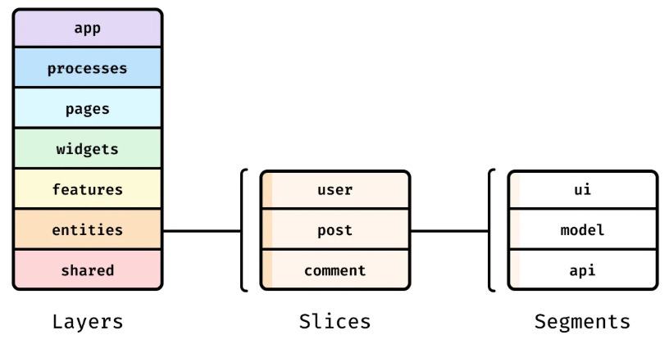
Рисунок 4.1 – методология FDS
PostgreSQL – это мощная, объектно-реляционная система управления базами данных (СУБД) с открытым исходным кодом. Она используется для надежного и безопасного хранения, обработки и управления структурированными данными, поддерживая как SQL-запросы, так и работу с JSON. Она является стабильной, производительной и соответствует всем стандартам.
Основные характеристики PostgreSQL:
- Открытый исходный код (Open Source): Бесплатна для использования, разработки и модификации.
- Соответствие принципам ACID: высокий уровень надежности гарантирует сохранность информации даже при возникновении системных сбоев, обеспечивая стабильность всех операций.
- Универсальность данных: PostgresSQL умеет работать не только с обычными таблицами, но и со сложными форматами вроде JSON. Это позволяет хранить в одной базе разные типы информации.
- Одновременная работа: несколько пользователей могут одновременно читать и редактировать данные, не блокируя друг друга. Это делает работу системы стабильной и быстрой.
- Поддержка стандартов: база построена по общепринятым правилам языка SQL, поэтому ее легко освоить и интегрировать с другими проектами.
Использование PostgreSQL делает работу приемной комиссии надежной. Это гарантирует, что данные не потеряются, а все отчеты будут точными и актуальными, а также работа системы будет стабильной в периоды высокой нагрузки во время работы приемной комиссии.
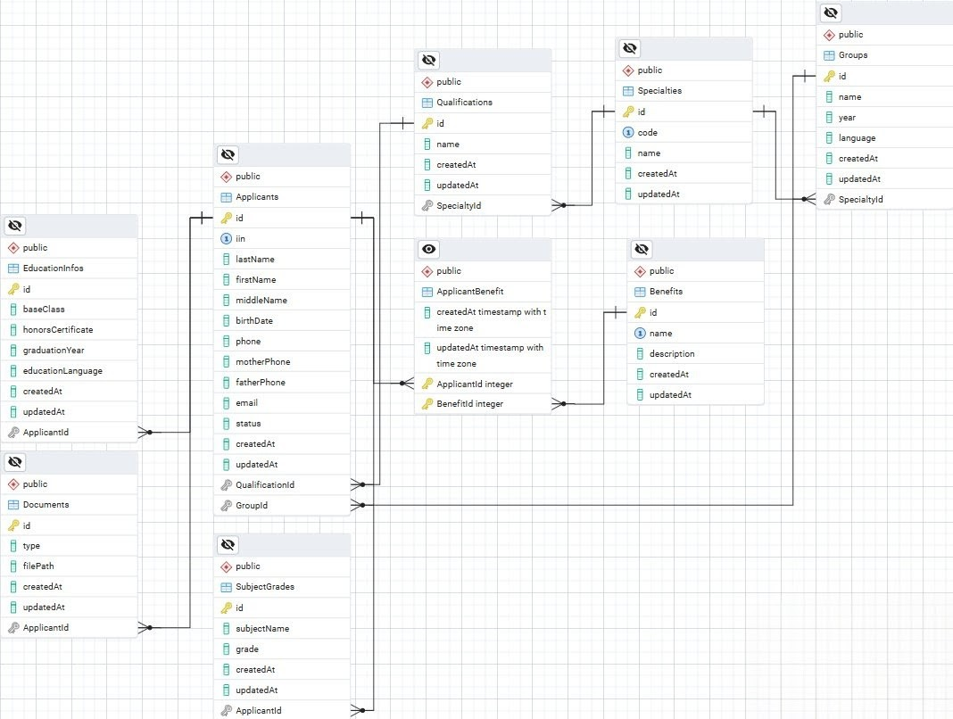
Рисунок 4.2 – Структура

Для работы с данными в приложении используется объектно-реляционное отображение (ORM) Sequelize. Это позволяет описывать структуру таблиц базы данных прямо в коде на языке JavaScript, что упрощает разработку и защищает от ошибок. Одной из основной сущностью системы является абитуриент (applicant). В этой таблице хранится вся личная информация, необходимая для работы приемной комиссии.
Таблица 4.1 – Модель абитуриента
Поле | Тип данных | Описание
iin | STRING | ИИН абитуриента
lastName | STRING | Фамилия
firstName | STRING | Имя
middleName | STRING | Отчество
birthDate | DATEONLY | Дата рождения
phone | STRING | Личный телефон
email | STRING | Личная почта
motherPhone | STRING | Телефон матери
fatherPhone | STRING | Телефон отца
status | STRING | Статус заявки
Описание программного кода модели абитуриента.
Представленный в листинге код описывает модель Applicant (абитуриент), которая является основной сущностью в базе данных.
Разбор структуры и типов данных:
Для каждого поля модели были подобраны типы данных, которые обеспечивают правильное хранение и высокую скорость обработки.
- Идентификация (iin): поле определено как STRING. Несмотря на то, что ИИН состоит из цифр, он не используется в математических расчетах, поэтому строковый тип данных является более правильным в данной ситуации. Параметр unique: true гарантирует, что в системе не появится два абитуриента с одинаковым номером.
- Личные данные (lastName, firstName, middleName): для фамилии, имени и отчества используется строковый тип данных с обязательным заполнением (allowNull: false).
- Дата рождения (birthDate): тип DATEONLY выбран специально для того, чтобы хранить только дату без лишней информации о времени.
- Контактные данные (phone, email): хранятся в строковом формате. Отдельные поля для телефонов родителей (motherPhone, fatherPhone).
- Статус заявки (status): одно из самых важных полей. Тип ENUM (перечисление) ограничивает возможные значения только тремя вариантами. (pending, accepted, rejected).
Проектирование связей в базе данных.
База данных настроена по принципу связей, что подразумевает наличие логических связей между таблицами. Это необходимо для того, чтобы избежать дублирования информации и обеспечить порядок в списках абитуриентов.
1. Связь “Один к одному” (One-to-One).
Данный тип используется в тех случаях, когда одному объекту основной таблицы соответствует строго одна запись в дополнительной. В разрабатываемой системе такая связь установлена между таблицами абитуриента (Applicant) и данными о его предыдущем образовании (EducationInfo). У одного абитуриента может быть только один набор данных об окончании прошлого учебного заведения.
Applicant.hasOne(EducationInfo, { onDelete: 'CASCADE' })
// CASCADE – значит, что при удалении applicant (абитуриента) также удалится таблица educationInfo (информации об образовании)
EducationInfo.belongsTo(Applicant)
2. Связь “Один ко многим” (One-to-Many).
Это наиболее распространенный тип связи. Она применяется там, где один главный объект может владеть группой подчиненных объектов. В коде реализовано для специальностей и квалификаций. В данной системе такая связь установлена между таблицами специальности (Specialty) и таблицей квалификации (qualification). Одна специальность может включать в себя несколько квалификаций.
Specialty.hasMany(Qualification, { onDelete: 'CASCADE' })
Qualification.belongsTo(Specialty)
3. Связь “Многое ко одному” (Many-to-One).
Этот тип связи является зеркальным отражением предыдущей и считается ключевой при распределении студентов. Один абитуриент может быть зачислен строго в одну учебную группу. При этом одна учебная группа является коллективной сущностью и может включать в себя множество абитуриентов.
Group.hasMany(Applicant)
Applicant.belongsTo(Group)
4. Связь “Многие ко многим” (Many-to-Many).
Для реализации гибкой системы учета льгот абитуриентов была использована связь типа “Многие ко многим”. В данной модели один абитуриент может владеть несколькими видами льгот, а одна и та же льгота может быть назначена неограниченному количество абитуриентов. Здесь создается промежуточная таблица “ApplicantBenefit”, для того чтобы просто не перепутались данные.
Applicant.belongsToMany(Benefit, { through: 'ApplicantBenefit' })
Benefit.belongsToMany(Applicant, { through: 'ApplicantBenefit' })
Также часто встречается {onDelete: “CASCADE”}, они нужны для того, чтобы при удаление основной таблицы (родителя), подтягивалась и удалялась и привязанная (ребенок).
4.1.2 Программная реализация контроллеров.
Разберем четыре основных запроса по принципу GRUD (create, read, update, delete).
- Получение данных (Read):
Этот запрос отвечает за поиск абитуриента в базе данных по его уникальному номеру, который присваивается ему при создании.
- Создание записи (Create)
Процесс добавления нового абитуриента. Здесь используется логика разделения данных: основные данные сохраняются в одну таблицу, а выбранные льготы в связующую.
- Изменение данных (Update)
Метод позволяет обновить информацию о существующем абитуриенте. Обновление абитуриента происходит по его ID.
- Удаление записи (Delete)
Полное удаление информации определенного абитуриента, удаление также проходит по уникальному номеру абитуриента.
4.1.3 Программная реализация роутеров.
- Серверная часть (Backend):
Маршруты организованны по принципам REST, где каждый эндпоинт (endpoint) соответствует определенной операции над абитуриентом.
const express = require('express')
const router = express.Router()
const applicantsController = require('../controllers/applicants.controller')
// Получение детальной информации о конкретном абитуриенте по ID
router.get('/:id', applicantsController.getApplicantById)
// Создание новой анкеты абитуриента
router.post('/', applicantsController.createApplicant)
// Обновление основных личных данных абитуриента по ID
router.put('/:id', applicantsController.updateApplicant)
// Удаление записи об абитуриенте и всех связанных с ним данных
router.delete('/:id', applicantsController.deleteApplicant)
module.exports = router
- Клиентская часть (Frontend)
На стороне клиента реализован слой на базе библиотеки Axios. Это позволяет абстрагировать логику сетевых запросов от компонентов интерфейса, обеспечивая повторное использование кода.
import axios from 'axios'
const API_URL = import.meta.env.VITE_API_URL || 'http://localhost:3000'
// Создание запроса с использованием axios.
const apiClient = axios.create({
baseURL: API_URL,
headers: { 'Content-Type': 'application/json' },
withCredentials: true
})
export default apiClient
4.1.4 Программная реализация Middleware.
В архитектуре разрабатываемого веб-приложения важную роль играет слой Middleware, это промежуточный слой, который функционирует между входящим HTTP-запросом и конечным контроллером логики. Применение данного подхода позволяет реализовать сквозную функциональность, не загромождая основной код модулей.
В рамках системы реализованы три ключевых компонента Middleware обеспечивающие безопасность, стабильность и корректность обработки данных.
- Реализация модуля загрузки файлов.
Программная реализация загрузки документов в системе для приемной комиссии построена на базе библиотеки Multer. Данный модуль выполняет роль фильтра, который предотвращает попадание некорректных или потенциально опасных данных на сервер.
Основные технические решения:
- Строгая типизация контента: через константу ALLOWED_MIME_TYPES задан белый список разрешенных форматов. В него включены как графические форматы для сканов, так и офисные документы. Это критично для обеспечения целостности базы данных абитуриентов.
- Динамическая генерация имен: для исключения конфликтов при одновременной загрузке файлов разными пользователями, реализован алгоритм формирования уникального имени файла на основе временной метки (Date.now()) и рандомного числа (Math.random()).
- Лимит размеров: установлено четкое ограничение на размер (5 МБ), что позволяет защищать сервер от DoS-атак, связанных с переполнением диска.

- Централизованный обработчик ошибок.
Для обеспечения устойчивости системы реализован обработчик ошибок. В отличии от стандартных средств Node.js, данный компонент унифицирует формат ответа сервера.
Ключевые особенности:
- Инкапсуляция статусов: модуль автоматически определят код состояния HTTP. Если статус не задан, система автоматически присвоит ему статус 500.
- Поддержка CORS в экстренных ситуациях: в обработчик принудительно устанавливаются заголовки Access-Control-Allow-Origin и Credentials. Это гарантирует, что при возникновении критического сбоя системы, приложение сможет корректно прочитать текст ошибки и вывести его пользователю.
Таблица 4.2 – Статусы выполнения запросов к API
Код | Статус | Техническая причина
200 | OK | Успешное выполнение операции.
401 | Unauthorized | Попытка доступа к данным без авторизации.
404 | Not found | Обращение к несуществующему ресурсу.
415 | Unsupported Media Type | Загрузка файла, тип которого не разршен.
500 | Internal Server Error | Критическая ошибка на стороне сервера.

4.2 Проектирование пользовательского интерфейса
Визуальный интерфейс веб-приложения системы разработан с целью максимально упростить ввод и обработку данных абитуриентов. Основной упор сделан на удобство пользования и скорость доступа к основным функциям. Интерфейс сделан по модулям, что соответствует архитектуре FSD, описанной ранее. Также в целях разнообразия и вкусов, была добавлена светлая тема.
4.2.1 Страница авторизации и безопасность.
Работа с веб-приложением начинается с экрана авторизации. Для защиты персональных данных абитуриентов доступ к системе разрешен только авторизованным сотрудникам учебного заведения.
Процесс авторизации разделен на несколько этапов:
- Запрос на получение доступа: вместо стандартных полей “логин-пароль”, которая уязвима для взлома, пользователю необходимо ввести свой персональный TelegramID.
- Проверка “Белых списков”: система проверяет введенный ID по базе данных. Доступ разрешается только в том случае, если ID сотрудника заранее внесен программистом в специальный список разрешенных пользователей.
- Генерация и отправка кода: если проверка пройдена успешно, сервер генерирует уникальный временный код подтверждения и отправляет его пользователю через специальный Telegram-бот.
- Ввод кода подтверждения: на странице авторизации появляется дополнительные поле ввода полученного кода. Только после успешного сравнения кода от сервера и кода от клиента, пользователь получает доступ к главной панели управления.
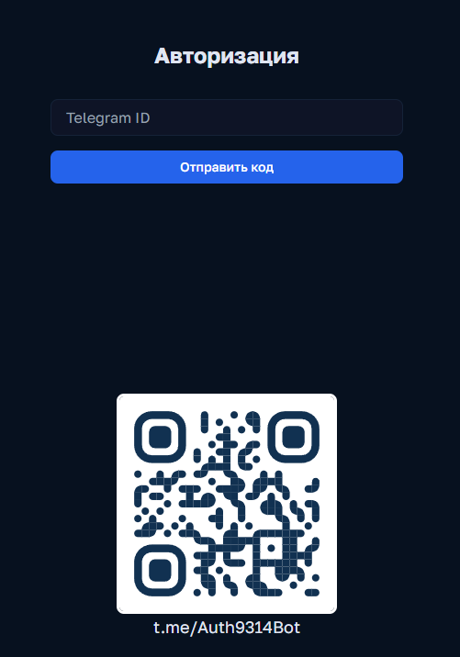
Рисунок 4.3 – Страница авторизации

4.2.2 Страница с таблицей всех абитуриентов.
После успешной двухфакторная аутентификации пользователь сайта направляется на страницу с основной таблицей абитуриентов. Данный интерфейс спроектирован с целью обеспечить высокую скорость обработки данных в периоды пиковой нагрузки приемной комиссии.
Структура и функциональные зоны интерфейса:
- Навигационная панель (Слева):
Вертикальное меню, расположенное в левой части, обеспечивает быстрое переключение между ключевыми страницами сайта: “Специальности”, “Квалификации”, “Группы”, “Льготы”. Также предусмотрен раздел “Статистика” для оперативного мониторинга хода приемной комиссии. Использование бокового меню позволяет разгрузить центральную часть экрана и оставить ее для работы с таблицами.
- Модуль фильтрации (Центр):
Расположен в верхней части страницы. Модуль позволяет мгновенно осуществлять поиск нужной информации среди большого массива данных. Сотрудник может фильтровать данные по: ФИО, ИИН, текущему статусу заявки или наличию льгот. Это очень важно при работе с большим количеством данных, где объем превышает несколько сотен записей.
- Инструменты управления абитуриентами (Сверху):
Над основной таблицей расположены кнопки для быстрой работы, автоматизирующие такое задачи как: принять всех (массовое изменение статуса для абсолютно всех студентов), скачать таблицу (экспорт текущего представления данных в формате Excel для формирования бумажных отчетов), создать абитуриента (переход на страницу, для создания новой модели абитуриента).
Таблица 4.3 – Описание ключевых полей таблицы абитуриентов
Параметр | Функциональное значение
ФИО, ИИН, Дата рождения | Основные данные, позволяют быстро идентифицировать абитуриента
Специальность | Показывает, на какое направление поступает абитуриент.
Статус | Индикатор проверки, помогают отследить поступил или нет.
Действия | Кнопки для управления, здесь можно сменить статус заявки, отредактировать данные или удалить абитуриента.
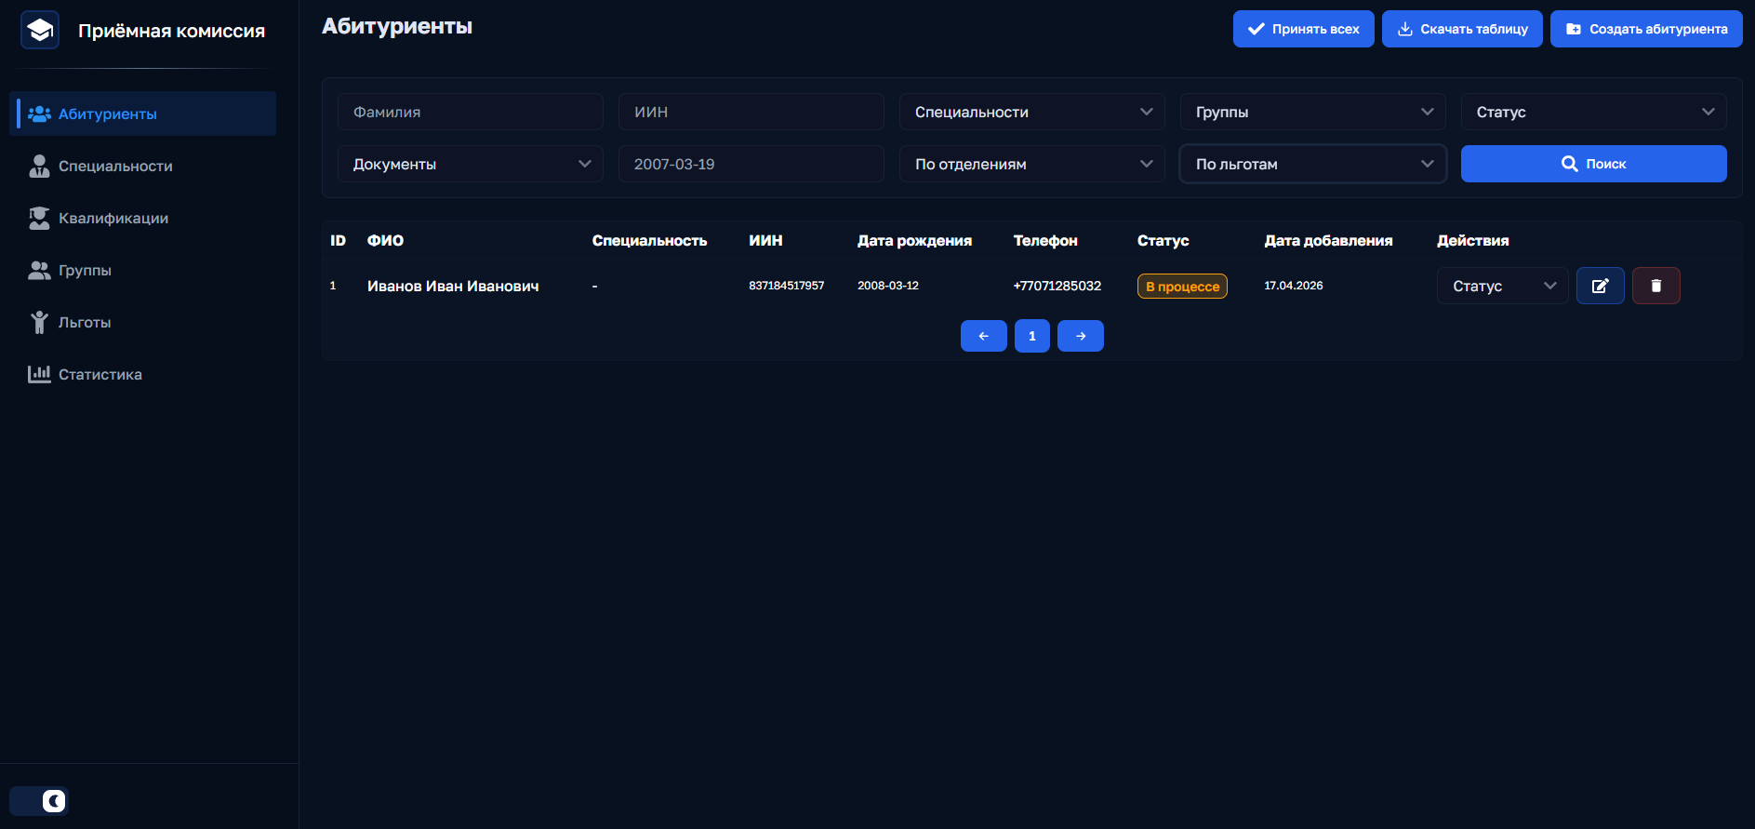
Рисунок 4.4 – Основная таблица абитуриентов

4.2.3 Интерфейс создания и расширенного редактирования данных
Для обеспечения гибкости ввода информации в системе реализован двухэтапный процесс регистрации абитуриента. Это позволяет сначала зафиксировать базовые сведенья, а затем заполнить специфические данные (оценки, документы, льготы).

Функциональные особенности формы:
- Обязательные поля: на данном этапе заполняются персональные данные абитуриента (ФИО, ИИН, дата рождения, контактные данные абитуриента и его родителей), а также данные об его образовании.
- Система валидации: приложение осуществляет проверку введенных данных в реальном времени. Если поля критически важные поля пропущены, то абитуриент просто не будет создан, а также ошибка будет выведена и показана пользователю. Это гарантирует, что в базу данных попадут только корректные записи.
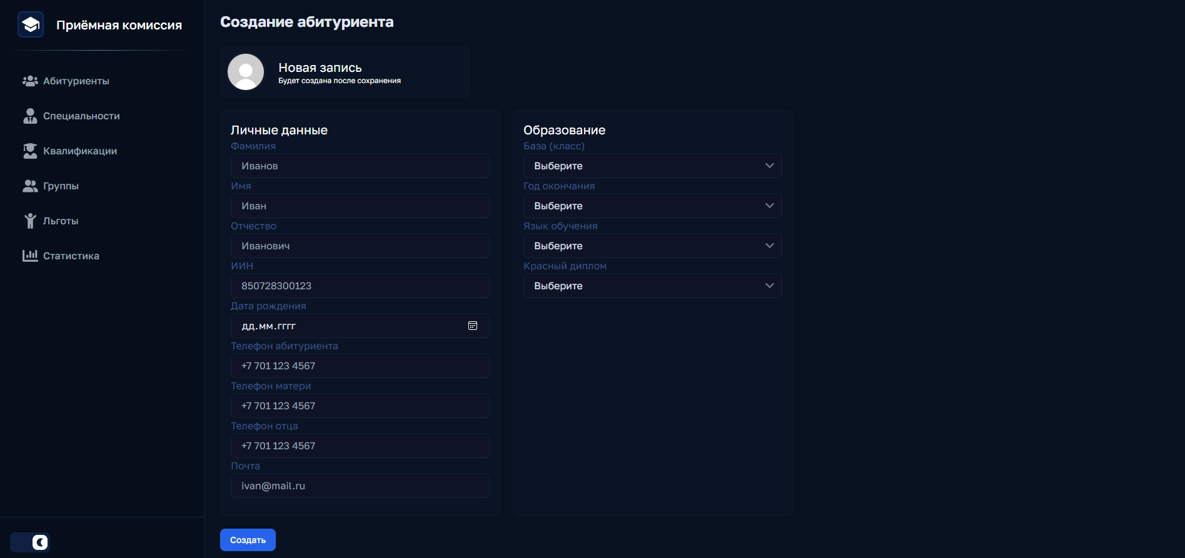
Рисунок 4.5 – Страница с созданием абитуриента

Этап детального редактирования.
После успешного сохранения базовой анкеты и создания записи в базу данных, происходит автоматическое перенаправление на страницу расширенного редактирования. Здесь сотрудник проемной комиссии может внести дополнительные сведения, которые распределены по блокам:
- Образовательный блок: выбор квалификации или группы.
- Академический блок: ввод оценок из аттестата.
- Документальный блок: прикрепляются все возможные документы абитуриента.
- Социальный блок: позволяет отметить наличие льгот при наличии подтверждающих документов.
Подобная модульная структура страницы редактирования делает интерфейс интуитивно понятным, снижает нагрузку на зрение сотрудника и сводит к минимуму вероятность пропуска важных данных при заполнении анкеты. Разделение информации на секции позволяет сотруднику сосредоточиться на данных абитуриента, не отвлекаясь на лишние поля.
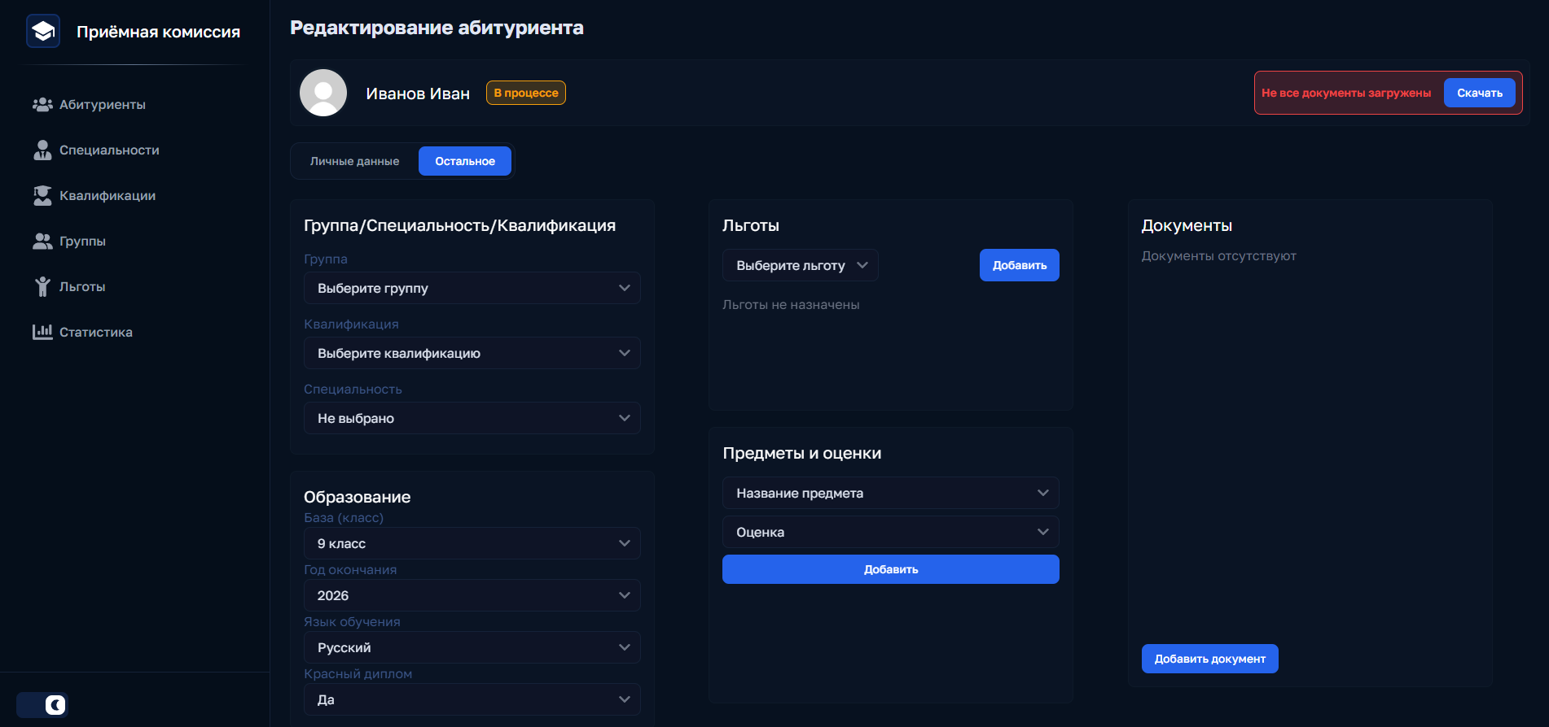
Рисунок 4.6 – Страница с редактированием абитуриента

4.2.4 Страница с редактированием/созданием специальностей.
Для упрощения работы приемной комиссии страницы управления данными созданы по одному шаблону. Это обеспечивает интуитивно понятный опыт: научившись работать с одним разделом, у сотрудника не возникнет проблем в другом.
Функциональные особенности страниц:
- Принцип единообразия: все страницы этого типа содержат информационную таблицу с перечнем существующих записей и кнопку добавления нового элемента ввернем углу.
- Интерфейс создания специальности: при переходе к созданию открывается форма, минимизирующая риск ввода некорректных данных. В случает со специальностями реализовано два обязательных поля. Название специальности и код специальности, первое, это текстовое поле для ввода полного наименования специальности, а второе, это поле для ввода официального шифра.

Рисунок 4.7 – Страница с созданием специальностей

Таблица 4.4 – Описание элементов формы добавления специальности
Элемент интерфейса | Тип | Назначение
Поле “Название” | Input (Text) | Ввод полного наименования
Поле “Код” | Input (Text) | Ввод классификатора специальности
Кнопка “Создать” | Button (Primary) | Сохранение новой записи в базе данных

4.2.5 Страница общей статистики.
Для оперативного мониторинга работы приемной комиссии, в системе реализован модуль “Статистики”. Эта страница позволяет сотрудникам в реальном времени получать данные без необходимости подсчета анкет абитуриентов.
Функциональные блоки страницы статистики:
- Распределение по отделениям: система автоматически подсчитывает количество поданных заявлений в разрезе языковых отделений. Это позволяет администрации своевременно корректировать нагрузку и планировать количество учебных групп.
- Мониторинг статусов заявок: визуально показывается состояние всех абитуриентов. Статистика разделена на три категории: В процессе (pending): количество заявок, ожидающих проверки документов. Принято (accepted): число абитуриентов, успешно прошедших конкурс и рекомендованных к зачислению. Отклонено (rejected): количество анкет, не прошедших по формальным признакам или отозванных.
- Аналитика по специальностям: модуль отображает количество абитуриентов, выбравших то или иное направление обучения. Это помогает понять наиболее востребованные специальности текущего года и оценить конкурс на учебное место.
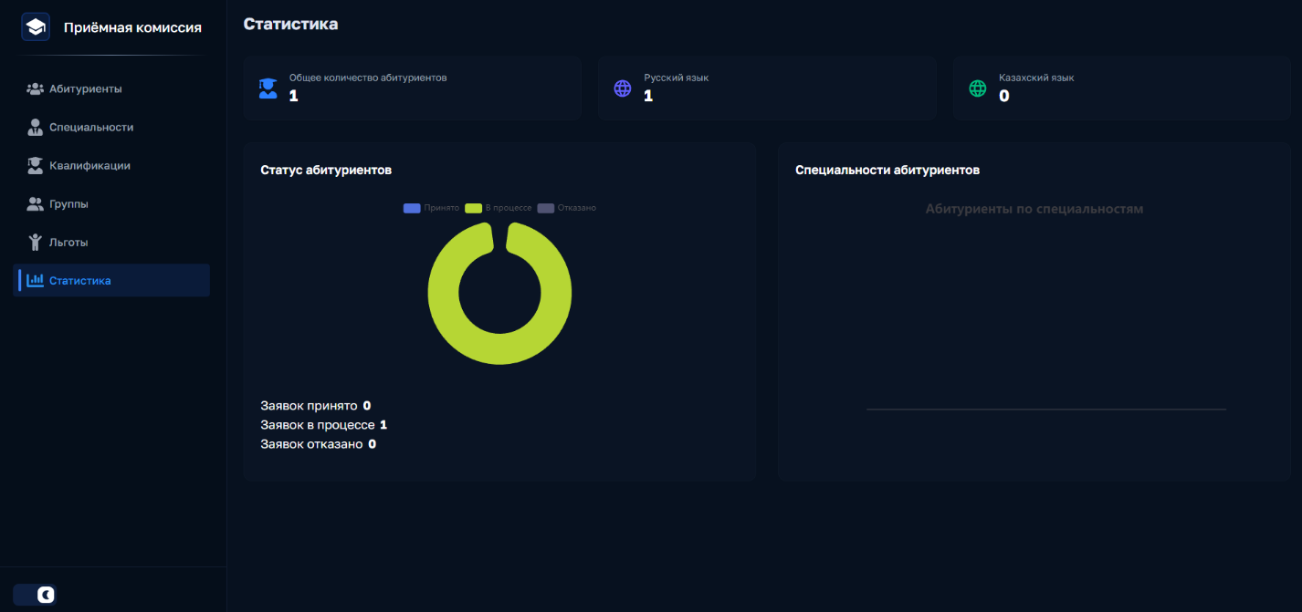
Рисунок 4.8 – Страница общей статистики

4.2.6 Разработка кастомных компонентов интерфейса.
В процессе реализации фронтенд-части был применен модульный подход к проектированию интерфейса. Вместо использования стандартных HTML-элементов был разработаны кастомные React-компоненты (CustomButton, CustomInput, CustomSelect). Это решение было крайне необходимо для обеспечения визуального единообразия системы и сокращение дублирующего кода.
Программная реализация компонента CustomButton
Центральным элементов взаимодействия пользователя с системой является компонент CustomButton. Он спроектирован как универсальная кнопка, расширенная за счет системы пропсов и динамической стилизации.
Технические особенности реализации:
- Гибкая параметризация: компонент принимает широкий спектр аргументов, включая текст, цвет, размер и выбор иконки. Это позволяет использовать один и тот же модуль как для основных кнопок, так и для компактных навигационных элементов.
- Адаптивная стилизация через Tailwind CSS: Tailwind – это конструктор для стилизации сайтов, который работает внутри HTML-разметки. Вместо того, чтобы придумывать названия для классов и описывать из в отдельном файле, мы используем готовые классы. Использование базового набора классов в проекте, гарантирует стандартной поведение всех кнопок в проекте.
- Синтаксис деструктуризации и значения по умолчанию: для повышения стабильности приложения применены значения по умолчанию. Это гарантирует корректный рендеринг элемента, даже если разработчик забыл передать часть параметров.

Таблица 4.5 – Описание интерфейса взаимодействия компонента кнопки
Параметр | Тип данных | Описание назначения
text | String | Текст, который отображается на кнопке.
color | String | Фоновый цвет элемента.
icon | Component | Графический элемент (react-icons).
iconOnly | Boolean | Флаг для создания компактных кнопок.
onClick | Function | Функция-обработчик клика.
className | String | Дополнительные классы для кастомизации.

4.3 Руководство пользователя
Настоящее руководство предназначено для работников приемной комиссии и технического администратора. Инструкция содержит описание всех этапов работы: от авторизации до формирования списков и отчетов.
4.3.1 Системные требования и запуск
Для корректно работы веб-приложения рекомендуется использовать актуальные версии браузеров: Google Chrome, Mozilla Firefox или Microsoft Edge. Система оптимизирована для работы на мониторах с разрешением от 1280x720 пикселей.
4.3.2 Руководство по технической настройке и деплою
Данный раздел предназначен для технического администратора, ответственного за запуск и поддержку системы. Настройка приложения базируется на использовании переменных окружения, что позволяет изменять параметры безопасности и подключения к базе данных без вмешательства в исходный код.
- Управления доступом.
Для обеспечения безопасности системы используется метод фильтрации по Telegram ID.
- Администратор должен собрать числовые ID сотрудников, которым разрешен доступ.
- Получить ID можно через специальные боты в Telegram.
- Конфигурация среды разработки.
При работе над проектом локально, все настройки хранятся в файле .env в корневой папке проекта.
Порядок действий:
- Создайте файл .env.
- Впишите идентификаторы сотрудников через запятую:
ALLOWED_IDS = 12345678, 87654321
- Настройка в облачной среде.
При деплое проекта на хостинг редактирование файлов просто на просто напрямую невозможно. Настройка производится через панель управления хостингом.
Инструкция:
- Перейдите в настройки веб-сервиса на хостинге.
- Найдите вкладку “Environment”.
- Поочередно добавьте ключи и из значения, указанные в таблице.
Таблица 4.6 – Переменные окружения для конфигурации серверной части
Ключ | Описание переменной | Пример значения
BOT_TOKEN | Уникальный токен бота Telegram. | 731412:AAH_...
DB_HOST | Адрес сервера базы данных. | localhost или ссылку хоста
DB_NAME | Имя созданной базы данных. | college_db
DB_PASSWORD | Пароль от базы данных. | Надежный пароль
DB_PORT | Порт подключения. | 5432
DB_USER | Имя пользователя базы данных. | admin
SESSION_SECRET | Секретный ключ для шифрования сессий. | secret_key_1243
ALLOWED_IDS | Список разрешенных ID для входа. | 12345678, 87654321

- Настройка Telegram-бота
Для корректной работы системы авторизации необходимо убедится, что файл bot.js имеет доступ к корректному токену.
- В файле bot.js значение BOT_TOKEN должно подтягиваться из переменных окружения.
- Это гарантирует, что при смене бота администратору не придется пересобирать приложение.
4.3.3 Авторизация и доступ к системе
Процесс входа в информационную систему защищен с помощью интеграции с мессенджером Telegram. Это избавляет пользователя от необходимости запоминать сложные пароли и повышает уровень безопасности.
Порядок действий для входа:
- Первичная идентификация: при открытии главной страницы приложения отображается форма ввода Telegram ID и ссылка на официального бот-а. Для удобства пользователя на странице размещен QR-код.
- Работа с Telegram-ботом.
- С помощью мобильного устройства отсканируйте QR-код, представленный на экране.
- Ваш телефон перенаправит вас в чат с Telegram-ботом.
- Отправьте команду /start. В ответ бот мгновенно пришлет ваш уникальный идентификатор (Telegram ID).
- Верификация данных:
- Скопируйте полученный цифровой код из мессенджера.
- Вернитесь в окно браузера и вставьте его в поле ввода.
- Нажмите кнопку “Проверить”.
- Обработка результатов
- В случае ошибки: если введенный ID не совпадает с данными из “белого списка”, система выведет уведомление “Ошибка”. Доступ к внутренним разделам сайта будет заблокирован.
- Успешный вход: при корректном вводе идентификатора сработает механизм сессии, и пользователь будет автоматически перенаправлен в раздел “Абитуриентов”.

Рисунок 4.9 – Страница авторизации


Рисунок 4.10 – Телеграм бот

Инструкция по созданию нового абитуриента:
После успешной авторизации сотрудник получает доступ к управлению базой данных. Регистрация нового абитуриента проходит в два этапа: базовое создание и детальное редактирование.
Порядок регистрации:
- Инициализация проекта: находясь на основной странице с таблицей, нажмите на кнопку “Создать абитуриента”, расположенную в верхней части интерфейса.
- Заполнение анкеты: на новой странице введите основные личные данные абитуриента:
- ФИО абитуриента
- ИИН
- Контактные данные абитуриента и родителей
- Адрес электронной почты
- Валидация и сохранение: нажмите на кнопку “Создать”. Система автоматически проверит заполнение всех обязательный полей. Если данные верны, запись будет внесена в базу данных.
- Переход к редактированию: после создания система автоматически перенаправит вас на страницу только что созданного абитуриента для ввода дополнительной информации:
- Выбор квалификации
- Добавление льгот при наличии документов
- Ввод оценок из аттестата
- Фиксация данных: после завершения ввода нажмите “Сохранить изменения”. Теперь абитуриент официально зарегистрирован в системе и отображается в общей таблице.

5. Тестирование
В данном разделе рассматривается процесс тестирования веб-приложения для автоматизации работы приемной комиссии. Основанная цель тестирования заключается в подтверждении соответствия программного продукта функциональным требованиям, выявления возможным программных ошибок и проверке стабильности работы системы при взаимодействии пользователя с интерфейсом и базой данных.
В ходе выполнения данного пункта решаются задачи проверки алгоритмов обработки данных абитуриентов, надежности системы авторизации и качества визуального отображения элементов.

5.1 Описание контрольного примера
В данном подразделе приводится описание работы системы на конкретном примере. Использование конкретного примера позволяет продемонстрировать выполнение ключевых функций приложения: от момента авторизации до успешного внесения абитуриента в базу данных.
Сценарий контрольного примера:
В качестве примера рассмотрим задачу по регистрации нового абитуриента и проверки его появления в общей таблице.
- Авторизация в системе. Сотрудник приемной комиссии открывает страницу входа и вводит свой Telegram ID. Система проверяет наличие данного ID на сервере и при успешном совпадении предоставляет доступ к защищенным страницам веб-приложения.
- Заполнения формы регистрации абитуриента. Сотрудник переходит в раздел “Добавить абитуриента” и заполняет следующие поля с данными:
Название колонки | Ввод
Фамилия | Иванов
Имя | Иван
Отчество | Иванович
ИИН | 123456789123
Дата рождения | 19.03.2007
Номер телефона абитуриента | 77078384242
Номер телефона матери абитуриента | 77078324142
Номер телефона отца абитуриента | 77478381465
Личная почта абитуриента | anadexdqd@mail.ru
Класс (9/11) | 9
Год окончания учебного заведения | 2025
Язык обучения | Русский
Красный диплом (Да/Нет) | Да

- Сохранение и валидация. При нажатии кнопки “Сохранить” срабатывает клиентская валидация (проверка обязательных полей). Далее данные отправляются на сервер в формате JSON. Sequelize формирует SQL-запрос и создает новую запись в таблице.
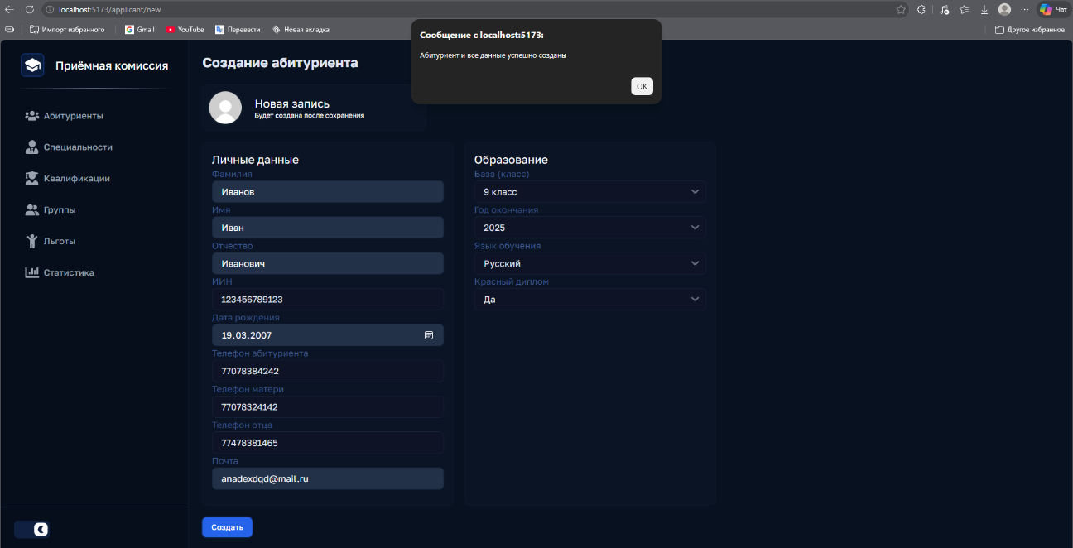
- Дополнительные данные абитуриента. После сохранения система перенаправляет пользователя на страницу редактирования абитуриента, для того чтобы заполнить дополнительные данные, туда входят:
Название колонки | Ввода
Группа (выпадающий список) | Присваивается после автоматического распределения
Квалификация (выпадающий список) | Разработчик программного обеспечения
Специальность (выпадающий список) | Программное обеспечение
Льготы (выпадающий список) | Льготы не назначены
Название предмета (из аттестата) (выпадающий список) | Математика
Оценка (из аттестата) (выпадающий список) | 5
Тип документа (выпадающий список) | Аттестат
Файл | PDF/PNG/JPG документ

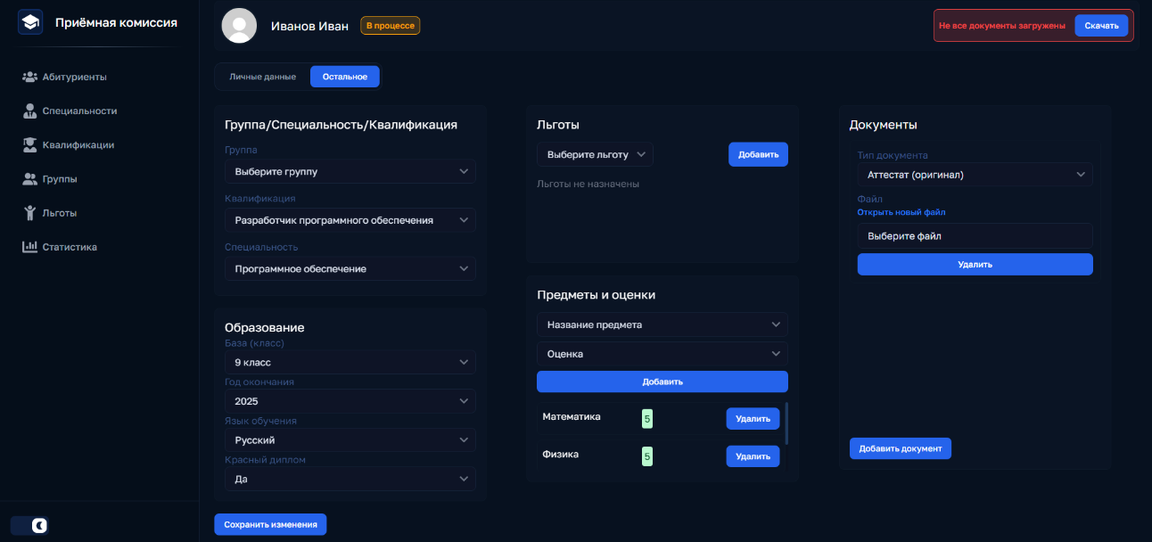
- Проверка результата в таблице и базе данных.
После сотрудник нажимает кнопку “Сохранить изменения” и его переадресовывает на страницу с таблицей всех абитуриентов. Мы видим, что появилась новая строка в до этого пустой таблице, а также можно увидеть, что в базе данных появилась новая запись.

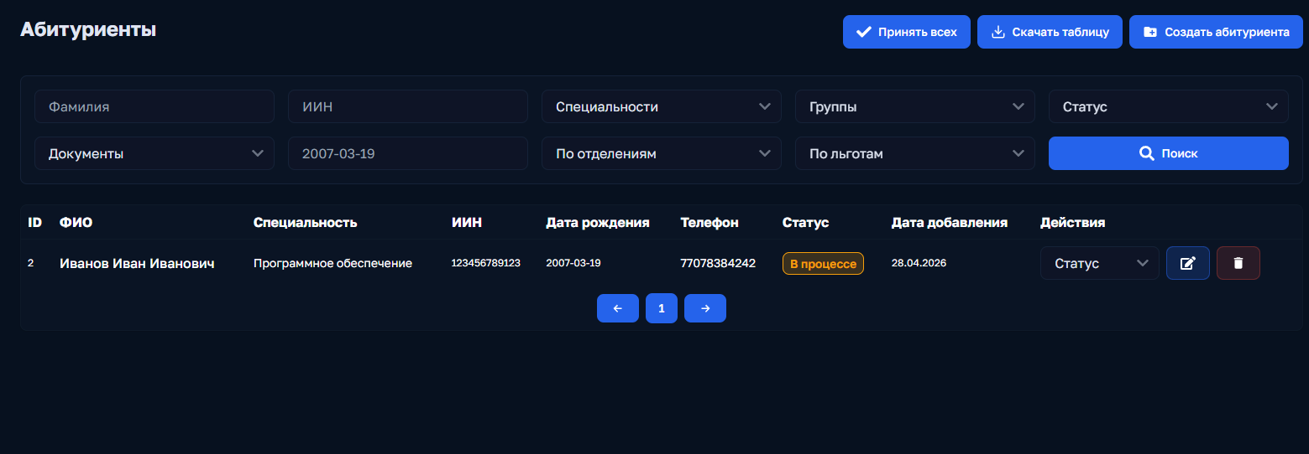

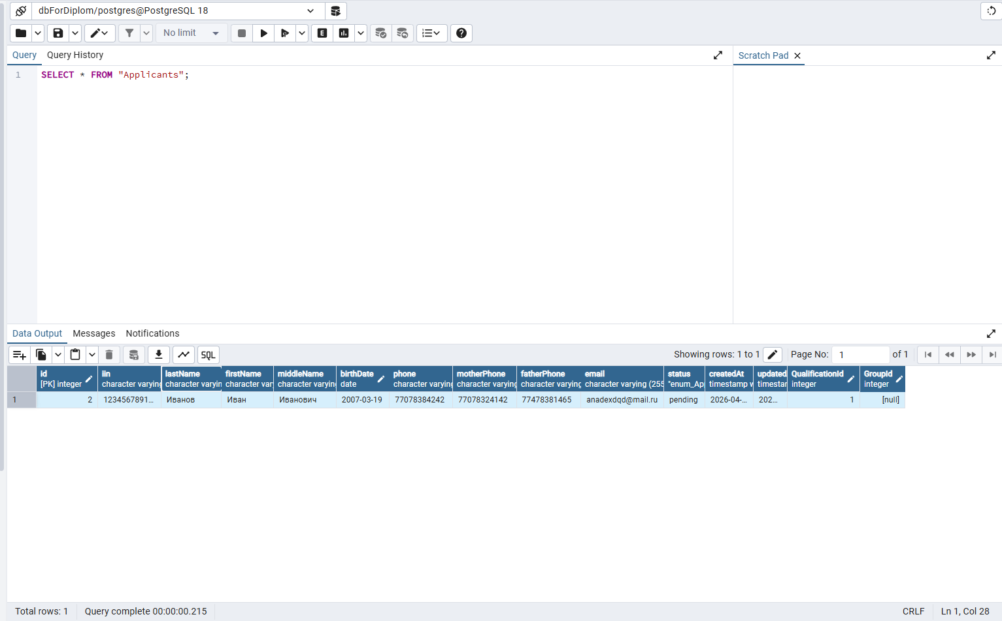
Как видно на фотографии с базы данных, запись успешно добавилась все нужные данные присутствуют.

5.2 Тестирование системы
После проверки контрольного примера было проведено комплексное тестирование системы, включающее проверку функциональных возможностей, надежности и стабильности работы интерфейса. Тестирование осуществлялось методами проверки функциональности без просмотра кода.
В рамках данного этапа были проведены следующие виды проверок:
- Функциональное тестирование:
- Проверка корректности работы всех кнопок навигации и кнопок взаимодействия с таблицами.
- Проверка операцией CRUD (create, read, update, delete): создание записи, чтение, ее редактирование и полное удаление из базы данных.
- Проверка корректности работы фильтров.
- Тестирование валидации:
- Попытка отправки пустой формы: система блокирует действие и выводит сообщение об ошибке.
- Ввод некорректных данных: например, ввод букв в поле ИИН.
- Тестирование интерфейса и адаптивности:
- Проверка корректности отображения таблиц и форма на мониторах с разным разрешением.
- Проверка в популярных браузерах (Google Chrome, Яндекс браузер, Microsoft Edge).

Объект тестирования | Описание проверки | Ожидаемый результат | Статус проверки
Модуль авторизации | Ввод неверного Telegram ID | Вывод ошибки | Успешно
Форма создания абитуриента | Заполнить верно поля и нажать “Создать” | Вывод уведомления о создании нового абитуриента и переадресация на страницу редактирования | Успешно
Форма редактирования абитуриента | Заполнить оставшиеся поля и нажать “Сохранить изменения” | Вывод уведомления об успешных правках абитуриента и переадресация на страницу с основной таблицей | Успешно
Модуль поиска | Поиск по фамилии | Вывод нужного нам абитуриента | Успешно
Удаление записи | Удаление записи из интерфейса | Запись исчезает из таблицы в базе данных. | Успешно

Экономическая часть

- Охрана труда

ЗАКЛЮЧЕНИЕ

СПИСОК ИСПОЛЬЗОВАННЫХ ЛИТЕРАТУР

ПРИЛОЖЕНИЕ А: Исходный код серверной части (Backend)
- Модели данных (Sequelize):
Листинг A.1 – Описание модели абитуриента (models/Applicant.js)
module.exports = (sequelize, DataTypes) => {
return sequelize.define('Applicant', {
// Уникальный номер абитуриента
iin: { type: DataTypes.STRING, allowNull: false, unique: true },
// ФИО абитуриента
lastName: { type: DataTypes.STRING, allowNull: false },
firstName: { type: DataTypes.STRING, allowNull: false },
middleName: { type: DataTypes.STRING, allowNull: false },
// Личные данные
birthDate: { type: DataTypes.DATEONLY, allowNull: false },
phone: { type: DataTypes.STRING, allowNull: false },
email: { type: DataTypes.STRING, allowNull: false },
// Контакты родителей
motherPhone: { type: DataTypes.STRING, allowNull: false },
fatherPhone: { type: DataTypes.STRING, allowNull: false },
// Статус абитуриента в системе
status: {
type: DataTypes.ENUM('pending', 'accepted', 'rejected'),
defaultValue: 'pending'
}
})
}
Листинг A.2 – Описание модели образования (models/EducationInfo.js)
module.exports = (sequelize, DataTypes) => {
return sequelize.define('EducationInfo', {
baseClass: {
type: DataTypes.INTEGER,
defaultValue: 9
},
honorsCertificate: {
type: DataTypes.BOOLEAN,
allowNull: false
},
graduationYear: {
type: DataTypes.INTEGER,
allowNull: false
},
educationLanguage: {
type: DataTypes.ENUM('ru', 'kz'),
allowNull: false
}
});
};

- Контроллеры CRUD:
Листинг A.3 – Реализация контроллеров управления данными абитуриентов (contollers/applicants.conroller.js)
const {
Applicant,
EducationInfo,
Qualification,
Group,
SubjectGrade,
Document,
Benefit,
sequelize
} = require('../models')

const catchAsync = require('../utils/catchAsync')
const httpError = require('../utils/httpError')

exports.getAllApplicants = catchAsync(async (req, res) => {
const applicant = await Applicant.findAll({
include: [
Qualification,
Group,
EducationInfo,
SubjectGrade,
Document,
Benefit
]
})
res.json(applicant)
})

exports.createApplicant = catchAsync(async (req, res) => {
const { benefitIds, ...applicantData } = req.body
const applicant = await Applicant.create(applicantData)

if (benefitIds && benefitIds.length > 0) {
const benefits = await Benefit.findAll({ where: { id: benefitIds } })
for (const benefit of benefits) {
await sequelize.models.ApplicantBenefit.create({
ApplicantId: applicant.id,
BenefitId: benefit.id
})
}
}

const result = await Applicant.findByPk(applicant.id, {
include: [
Benefit,
Qualification,
Group,
EducationInfo,
SubjectGrade,
Document
]
})

res.status(201).json(result)
})

exports.updateApplicant = catchAsync(async (req, res) => {
const { id } = req.params
const [updatedCount] = await Applicant.update(req.body, { where: { id } })

if (!updatedCount) throw httpError('Абитуриента не существует', 404)

const updatedApplicant = await Applicant.findByPk(id, {
include: [
Benefit,
Qualification,
Group,
EducationInfo,
SubjectGrade,
Document
]
})
res.json(updatedApplicant)
})

exports.deleteApplicant = catchAsync(async (req, res) => {
const { id } = req.params
const applicant = await Applicant.findByPk(id)
if (!applicant) throw httpError('Абитуриента не существует', 404)

await applicant.destroy()
res.json({ message: 'Абитуриент удален!' })
})

- Роутеры API:
Листинг A.4 – Реализация маршрутов API (routes/applicant.routes/js)
const express = require('express')
const router = express.Router()
const applicantsController = require('../controllers/applicants.controller')

router.get('/', applicantsController.getAllApplicants)
router.post('/', applicantsController.createApplicant)
router.put('/:id', applicantsController.updateApplicant)
router.delete('/:id', applicantsController.deleteApplicant)

module.exports = router

- Middleware:
Листинг A.5 – Конфигурация модуль загрузки файлов и их фильтрации (middlewares/upload.middleware.js)
const multer = require('multer')
const path = require('path')

const ALLOWED_MIME_TYPES = [
'image/jpeg',
'image/png',
'image/gif',
'image/webp',
'application/pdf',
'application/msword',
'application/vnd.openxmlformats-officedocument.wordprocessingml.document',
'application/vnd.ms-excel',
'application/vnd.openxmlformats-officedocument.spreadsheetml.sheet',
'text/plain'
]
const storage = multer.diskStorage({
destination: (req, file, cb) => {
cb(null, 'uploads/documents')
},
filename: (req, file, cb) => {
const ext = path.extname(file.originalname)
cb(null, `${Date.now()}-${Math.random()}${ext}`)
}
})

const fileFilter = (req, file, cb) => {
if (ALLOWED_MIME_TYPES.includes(file.mimetype)) {
cb(null, true)
} else {
cb(new Error(`Недопустимый тип файла: ${file.mimetype}`), false)
}
}
module.exports = multer({
storage,
fileFilter,
limits: { fileSize: 5 * 1024 * 1024 } // Ограничение максимального размера файлов
})

Листинг A.6 – Реализация механизма проверки авторизации (middlewares/auth.middleware.js)
const requireAuth = (req, res, next) => {
if (!req.session?.user) {
return res.status(401).json({ error: 'Нужна авторизация' })
}
next()
}

module.exports = requireAuth

Листинг A.7 – Реализация обработки ошибок (middlewares/error.middleware.js)
function errorHandler(err, req, res, next) {
const status = err.status || 500
const message = err.message || 'Сервер не отвечает'

res.header('Access-Control-Allow-Origin', 'http://localhost:5173')
res.header('Access-Control-Allow-Credentials', 'true')

res.status(status).json({ error: message })
}

module.exports = errorHandler

ПРИЛОЖЕНИЕ Б: Исходный код клиентской части (Frontend)
- Api-сервисы:
Листинг Б.1 – Реализация API-сервиса для взаимодействия с сервером (entities/applicant/api/applicant.api.js)
import apiClient from '@/shared/api/index'

export const getAllApplicants = async () => {
const res = await apiClient.get('/api/applicant')
return res.data
}

export const createApplicant = async data => {
const res = await apiClient.post('/api/applicant', data)
return res.data
}

export const updateApplicant = async (id, data) => {
const res = await apiClient.put(`/api/applicant/${id}`, data)
return res.data
}

export const deleteApplicant = async id => {
const res = await apiClient.delete(`/api/applicant/${id}`)
return res.data
}

- Основные компоненты:
- Общие компоненты интерфейса:
Листинг Б.2 – Реализация универсального компонента таблицы с пагинацией (widgets/common/PaginatedTable.jsx)
import CustomButton from '@/shared/components/ui/CustomButton'
import { useState } from 'react'
import { GrFormNextLink } from 'react-icons/gr'
const PaginatedTable = ({ data = [], columns = [], renderRow }) => {
const [page, setPage] = useState(1)
const limit = 11
const totalPages = Math.ceil(data.length / limit)
const startIndex = (page - 1) * limit
const currentData = data.slice(startIndex, startIndex + limit)
const visiblePages = 5
let startPage = Math.max(1, page - Math.floor(visiblePages / 2))
let endPage = startPage + visiblePages - 1
if (endPage > totalPages) {
endPage = totalPages
startPage = Math.max(1, endPage - visiblePages + 1)
}
return (
<div className='dark:bg-[#0A1424] shadow rounded-lg overflow-x-auto mt-6 border border-gray-200 dark:border-[#0E1A29]'>
<table className='w-full text-gray-800 dark:text-white'>
<thead>
<tr>
{columns.map(col => (
<th
key={col}
className='p-2 text-left'
>
{col}
</th>
))}
</tr>
</thead>
<tbody>
{currentData.length === 0 ? (
<tr>
<td
colSpan={columns.length}
className='text-center p-4'
>
Нет данных
</td>
</tr>
) : (
currentData.map(item => renderRow(item))
)}
</tbody>
</table>
<div className='flex gap-2 justify-center mt-2 pb-2 items-center'>
<CustomButton
iconOnly={true}
iconSize={18}
icon={GrFormNextLink}
className='scale-x-[-1]'
onClick={() => setPage(p => Math.max(1, p - 1))}
/>
{Array.from(
{ length: endPage - startPage + 1 },
(_, i) => startPage + i
).map(p => (
<CustomButton
key={p}
onClick={() => setPage(p)}
text={p}
/>
))}
<CustomButton
iconOnly={true}
iconSize={18}
icon={GrFormNextLink}
onClick={() => setPage(p => Math.min(totalPages, p + 1))}
/>
</div>
</div>
)
}
export default PaginatedTable

Листинг Б.3 – Реализация кастомного компонента “Кнопка” для всего приложения (shared/components/ui/CustomButton.jsx)
const CustomButton = ({
text = '',
color = 'bg-[#2563EB]',
textColor = 'text-white',
width = 'auto',
height = 'auto',
icon: Icon = null,
iconSize = 16,
iconOnly = false,
onClick,
className = ''
}) => {
const baseClasses = `
inline-flex items-center justify-center gap-2
rounded-lg px-4 py-2 text-sm font-medium
transition-all duration-200
cursor-pointer
focus:outline-none focus:ring-2 focus:ring-blue-500/20
disabled:opacity-40 disabled:cursor-not-allowed
${className}
`

const style = {
width: width === 'auto' ? 'auto' : width,
height: height === 'auto' ? 'auto' : height
}

return (
<button
className={`${baseClasses} ${color} ${textColor}`}
style={style}
onClick={onClick}
>
{Icon && <Icon size={iconSize} />}
{!iconOnly && text}
</button>
)
}

export default CustomButton

- Компоненты страниц и бизнес логика
Листинг Б.4 – Код страницы с основным списком абитуриентов (pages/Applcants/ApplicantListPage.jsx)
const ApplicantList = () => {
const navigate = useNavigate()
const { groups } = useGroups()
const { applicants, allApplicants, refetch, setApplicants, loading } =
useApplicants()
const { specialties } = useSpecialties()
const { benefits } = useBenefits()

const handleDelete = async id => {
if (!window.confirm('Удалить абитуриента?')) return
try {
await deleteApplicant(id)
refetch()
} catch (err) {
console.error(err)
}
}

const handleFilter = ({
lastName,
specialty,
group,
status,
iin,
birthDate,
benefit,
educationLanguage,
document
}) => {
let filtered = [...allApplicants]

if (lastName) {
filtered = filtered.filter(a =>
a.lastName.toLowerCase().trim().includes(lastName.toLowerCase().trim())
)
}

if (specialty) {
filtered = filtered.filter(
a => a.Qualification?.SpecialtyId === +specialty
)
}

if (status) {
filtered = filtered.filter(a => a.status === status)
}

if (iin) {
filtered = filtered.filter(a => (a.iin || '').includes(iin))
}

if (group) {
filtered = filtered.filter(a => a.Group?.id === +group)
}

if (document) {
filtered = filtered.filter(a =>
a.Documents?.some(d => d.type === document)
)
}

if (birthDate) {
filtered = filtered.filter(a =>
a.birthDate.trim().includes(birthDate.trim())
)
}

if (educationLanguage) {
filtered = filtered.filter(
a => a.EducationInfo?.educationLanguage === educationLanguage
)
}

if (benefit) {
filtered = filtered.filter(a => a.Benefits?.some(b => b.id === +benefit))
}

setApplicants(filtered)
}

const applicantFields = [
{ name: 'lastName', type: 'input', placeholder: 'Фамилия' },
{ name: 'iin', type: 'input', inputType: 'number', placeholder: 'ИИН' },
{
name: 'specialty',
type: 'select',
placeholder: 'Специальности',
options: specialties.map(s => ({
value: s.id,
label: s.name
}))
},
{
name: 'group',
type: 'select',
placeholder: 'Группы',
options: groups.map(g => ({
value: g.id,
label: g.name
}))
},
{
name: 'status',
type: 'select',
placeholder: 'Статус',
options: [
{ value: 'accepted', label: 'Принят' },
{ value: 'pending', label: 'В процессе' },
{ value: 'rejected', label: 'Отклонен' }
]
},
{
name: 'document',
type: 'select',
placeholder: 'Документы',
options: [
{ label: 'Удостоверение личности / паспорт', value: 'id_card' },
{ label: 'Аттестат (оригинал)', value: 'certificate' },
{ label: 'Приложение к аттестату', value: 'certificate_appendix' },
{ label: 'ЕНТ сертификат', value: 'ent_certificate' },
{ label: 'Фотографии 3x4', value: 'photo' },
{ label: 'Медицинская справка 075-У', value: 'medical_075' },
{ label: 'Флюорография', value: 'fluorography' },
{ label: 'Копия удостоверения личности', value: 'id_copy' },
{
label: 'Приписное свидетельство (для юношей)',
value: 'military_certificate'
},
{ label: 'Документы, подтверждающие льготы', value: 'benefits_docs' }
]
},
{
name: 'birthDate',
type: 'input',
placeholder: '2007-03-19'
},
{
name: 'educationLanguage',
type: 'select',
placeholder: 'По отделениям',
options: [
{ value: 'ru', label: 'Русское' },
{ value: 'kz', label: 'Казахское' }
]
},
{
name: 'benefit',
type: 'select',
placeholder: 'По льготам',
options: benefits.map(b => ({
value: b.id,
label: b.name
}))
}
]

const handleAcceptId = async (id, data) => {
try {
await updateStatusId(id, data)
refetch()
} catch (err) {
console.error(err)
}
}

if (loading) return <Loading />

return (
<>
<div className='flex justify-between mb-4'>
<h1 className='text-2xl text-[#2a3956] dark:text-[#E0E6F2] font-bold mb-6'>
Абитуриенты
</h1>

<div className='flex gap-2'>
<AcceptButton />

<ApplicantExport
applicants={applicants}
specialties={specialties}
/>

<CustomButton
text='Создать абитуриента'
icon={MdCreateNewFolder}
height={40}
iconSize={18}
onClick={() => navigate('/applicant/new')}
/>
</div>
</div>

<div className='flex justify-between'>
<SearchFilter
fields={applicantFields}
onFilter={handleFilter}
/>
</div>

<PaginatedTable
data={applicants}
columns={[
'ID',
'ФИО',
'Специальность',
'ИИН',
'Дата рождения',
'Телефон',
'Статус',
'Дата добавления',
'Действия'
]}
renderRow={app => (
<tr key={app.id}>
<td className='p-2 border-t border-gray-200 dark:border-[#0E1A29] text-xs'>
{app.id}
</td>

<td className='p-2 border-t border-gray-200 dark:border-[#0E1A29] font-medium'>
{app.lastName} {app.firstName} {app.middleName}
</td>

<td className='p-2 border-t border-gray-200 dark:border-[#0E1A29] text-sm'>
{specialties?.find(s => s.id === app.Qualification?.SpecialtyId)
?.name || '-'}
</td>

<td className='p-2 border-t border-gray-200 dark:border-[#0E1A29] text-xs'>
{app.iin}
</td>
<td className='p-2 border-t border-gray-200 dark:border-[#0E1A29] text-xs'>
{app.birthDate}
</td>
<td className='p-2 border-t border-gray-200 dark:border-[#0E1A29] text-sm'>
{app.phone}
</td>

<td className='p-2 border-t border-gray-200 dark:border-[#0E1A29]'>
<StatusBadge status={app.status} />
</td>

<td className='p-2 border-t border-gray-200 dark:border-[#0E1A29] text-xs'>
{new Date(app.createdAt).toLocaleDateString('ru-RU')}
</td>

<td className='p-2 border-t border-gray-200 dark:border-[#0E1A29]'>
<div className='flex gap-2'>
<div className=''>
<CustomSelect
placeholder='Статус'
onChange={e => handleAcceptId(app.id, e.target.value)}
options={[
{ value: 'accepted', label: 'Принять' },
{ value: 'rejected', label: 'Отклонить' },
{ value: 'pending', label: 'Ожидание' }
]}
/>
</div>
<CustomButton
color='bg-none'
className='bg-[#2563EB]/80 border dark:bg-[#2563EB]/20 dark:border-[#2563EB]/50'
icon={FaEdit}
iconOnly
iconSize={18}
onClick={() => navigate(`/applicant/${app.id}`)}
/>
<CustomButton
color='bg-none'
className='bg-[#A33734]/80 border dark:bg-[#A33734]/20 dark:border-[#A33734]/50'
icon={MdDelete}
iconOnly
iconSize={18}
onClick={() => handleDelete(app.id)}
/>
</div>
</td>
</tr>
)}
/>
</>
)
}

export default ApplicantList

